**I. Discrete random cariables**

1. A random variable is a variable whose value is a numerical outcome of a random phenomenon.

Example: A basketball player shoots three free throws. We define the random vaeiable X as the number of baskets successfully made.

2. A discrete random variable X has a finite number of possible values

Example: A basketball player shoots three free throws. The number of baskets successfully made is a discreta random variable (X). Xa can only take the values 0, 1, 2 or 3.

The probability distribution of a random variable X lists the values and their probabilities:

The probabilities p, must add up to 1.

Example: A basketball player shoots three free throws. The random variable X is the number of baskets successfully made.

The probability of any event is the sum of the probabilities p; of the values of X that make up the event.

Example: A basketball player shoots three free throws. The random variable X is the number of baskets successfully made.

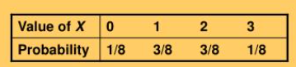

What is the probability that the player successfully makes at least two baskets ("at least two" means "two or more")?

P(X>=2) = P(X=2) + P(X=3) = 3/8 + 1/8 = 1/2

What is the probability that the player successfully makes fewer than three baskets?

P(X<3) = P(X=0) + P(X=1) + P(X=2) = 1/8 + 3/8 + 3/8 = 7/8 or

P(X<3) 1- P(X-3) = 1-1/8 = 7/8

**III. Continuous random variables**

A continuous random variable X tankes all values in an interval

Example: There is an infinity of numbers between 0 and 1 (e.g. , 0.001, 0.4,...)

How do we assign probabilities to events in an infinite sample space?

We use density curves and compute probabilities for intervals.

The probability of any event is the area under the density curve for the values of X that make up the event.

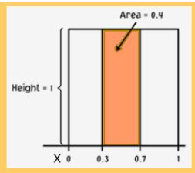

This is a uniform density curve for the variable X.

The probability that X falls between 0.3 and 0.7 is

the area under the density curve for that interval:

P(0.3 ≤ x ≤ 0.7) = (0.7 -0.3)*1 = 0.4

**III. Intervals**

The probability of a single event is meaningless for a continuous random variable. Only intervals can have a non-zero probability, represented by the area under the density curve for that interval.

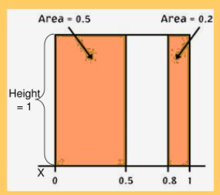

The probability of a single event is zero:

P(X=1)=(1-1)*1 = 0

The probability of an interval is the same whether boundary values are included or excluded:

P(0 ≤ x ≤ 0.5) = (0.5-0)*1 = 0.5

P(0 < X < 0.5) = (0.5-0)*1 = 0.5

P(0 ≤ X<0.5) = (0.5-0)*1 = 0.5

-----------------------------

Vietnamese language

-----------------------------

**I. Biến ngẫu nhiên rời rạc**

1. Biến ngẫu nhiên là một biến có giá trị là kết quả số của một hiện tượng ngẫu nhiên.

Ví dụ: Một cầu thủ bóng rổ ném ba quả ném phạt. Chúng tôi xác định X vaeiable ngẫu nhiên là số giỏ được tạo thành công.

2. Một biến ngẫu nhiên rời rạc X có một số hữu hạn các giá trị có thể có

Ví dụ: Một cầu thủ bóng rổ ném ba quả ném phạt. Số lượng rổ được thực hiện thành công là một biến ngẫu nhiên (X). Xa chỉ có thể nhận các giá trị 0, 1, 2 hoặc 3.

Phân phối xác suất của một biến ngẫu nhiên X liệt kê các giá trị và xác suất của chúng:

Xác suất p, phải thêm đến 1.

Ví dụ: Một cầu thủ bóng rổ ném ba quả ném phạt. Biến ngẫu nhiên X là số rổ được thực hiện thành công.

Xác suất của bất kỳ sự kiện nào là tổng các xác suất p; trong số các giá trị của X tạo nên sự kiện.

Ví dụ: Một cầu thủ bóng rổ ném ba quả ném phạt. Biến ngẫu nhiên X là số rổ được thực hiện thành công.



Xác suất để người chơi thực hiện thành công ít nhất hai rổ ("ít nhất hai" có nghĩa là "hai hoặc nhiều hơn")?

P(X>=2) = P(X=2) + P(X=3) = 3/8 + 1/8 = 1/2

Xác suất người chơi ném thành công ít hơn ba rổ là bao nhiêu?

P(X<3) = P(X=0) + P(X=1) + P(X=2) = 1/8 + 3/8 + 3/8 = 7/8 or

P(X<3) 1- P(X-3) = 1-1/8 = 7/8

**II. Biến ngẫu nhiên liên tục**

Một biến ngẫu nhiên liên tục X nhận tất cả các giá trị trong một khoảng.

Ví dụ: Có vô số số từ 0 đến 1 (ví dụ: 0,001, 0,4, 0,0063876).

Làm thế nào để chúng ta gán xác suất cho các sự kiện trong không gian mẫu vô hạn?

Chúng tôi sử dụng đường cong mật độ và tính toán xác suất cho các khoảng thời gian.

Xác suất của bất kỳ sự kiện nào là diện tích dưới đường cong mật độ cho các giá trị của X tạo nên sự kiện đó.

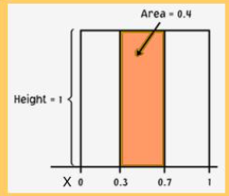

Đây là đường cong mật độ đồng nhất cho biến X.

Xác suất để X nằm trong khoảng từ 0,3 đến 0,7 là

diện tích dưới đường cong mật độ cho khoảng đó:

P (0,3 ≤ x ≤ 0,7) = (0,7 -0,3) * 1 = 0,4

**III. Khoảng thời gian**

Xác suất của một sự kiện đơn lẻ là vô nghĩa đối với một biến ngẫu nhiên. Chỉ các khoảng thời gian mới có thể có xác suất khác 0, được biểu diễn bằng diện tích dưới đường cong mật độ trong khoảng đó. 

Xác suất của một sự kiện duy nhất là 0:

P (X = 1) = (1-1) * 1 = 0

Xác suất của một khoảng thời gian là như nhau cho dù các giá trị biên được bao gồm hay bị loại trừ:

P (0 ≤ x ≤ 0,5) = (0,5-0) * 1 = 0,5

P (0 <X <0,5) = (0,5-0) * 1 = 0,5

P (0 ≤ X <0,5) = (0,5-0) * 1 = 0,5